信息公开

用人单位信息
名称 | 海南合众汽车销售有限公司南海大道分公司
地址 | 海南省海口市龙华区南海大道路113号
联系人 | 李明炎

项目组成员
 | 专业技术人员名单 | 时间 | 用人单位陪同人
现场调查 | 梁水津 | 2021.4.30 | 李明炎
现场采样 | 梁水津、张文涛、陈则壮 | 2021.4.30 | 李明炎
现场检测 | 梁水津、张文涛、陈则壮 | 2021.4.30 | 李明炎

图像影像
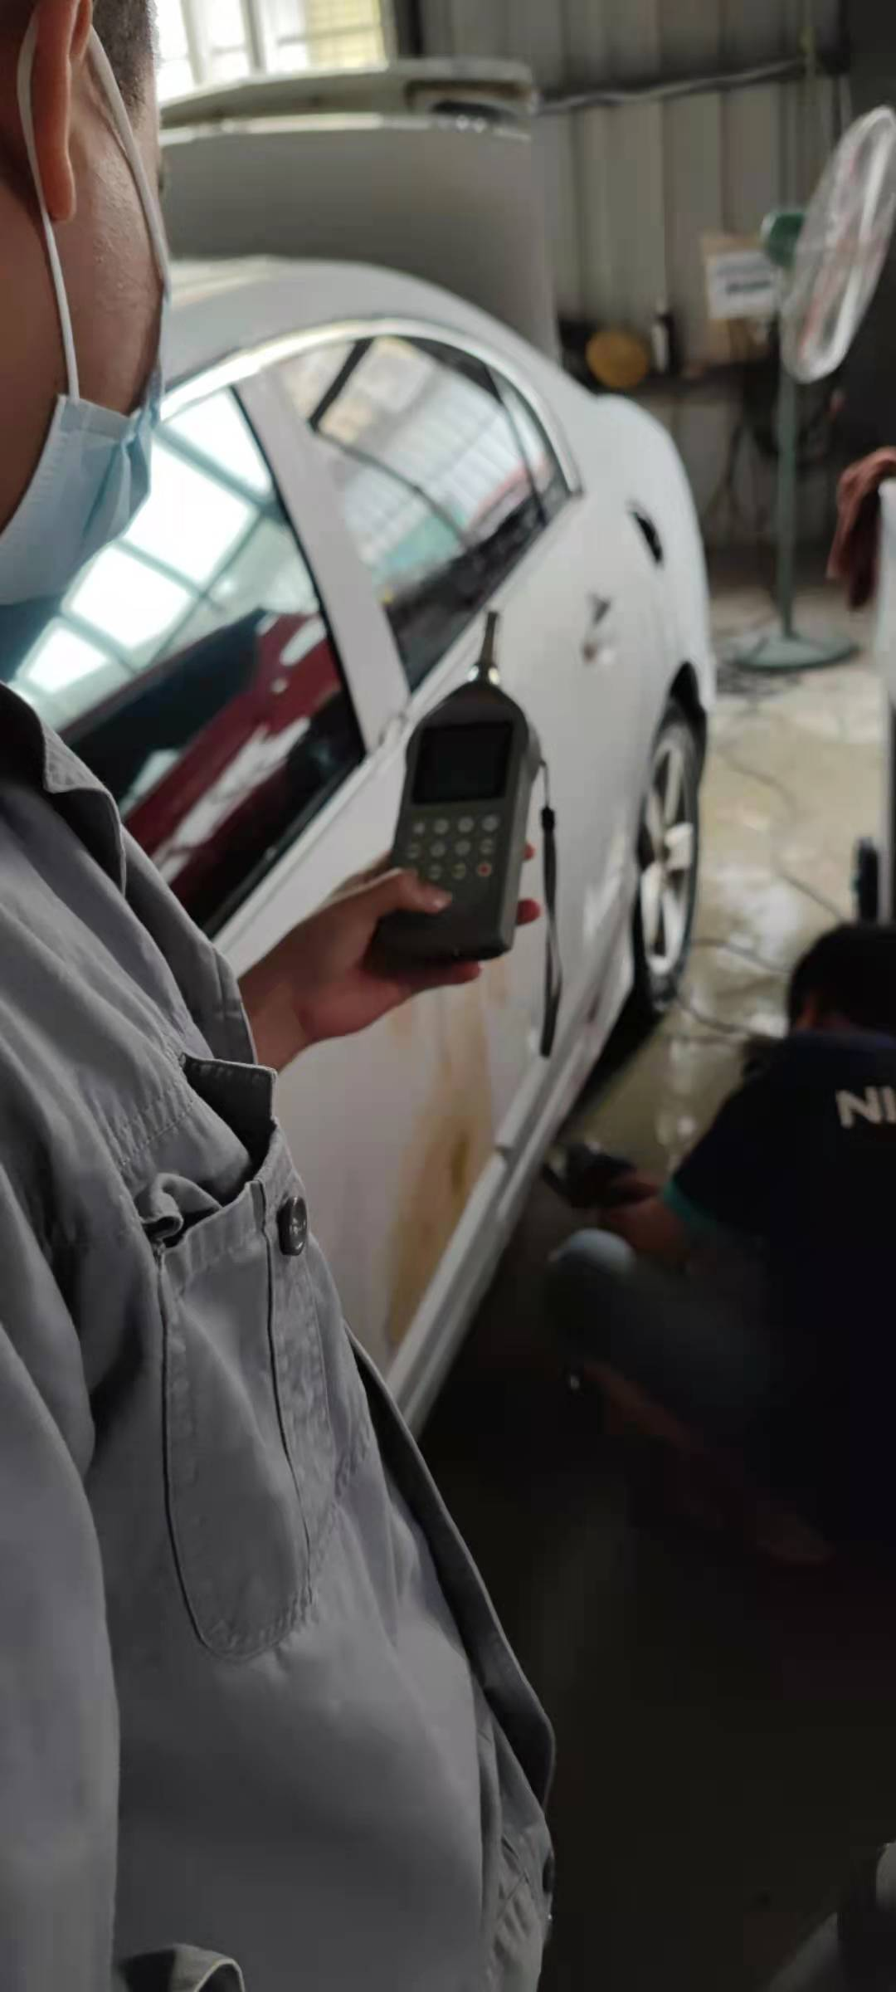
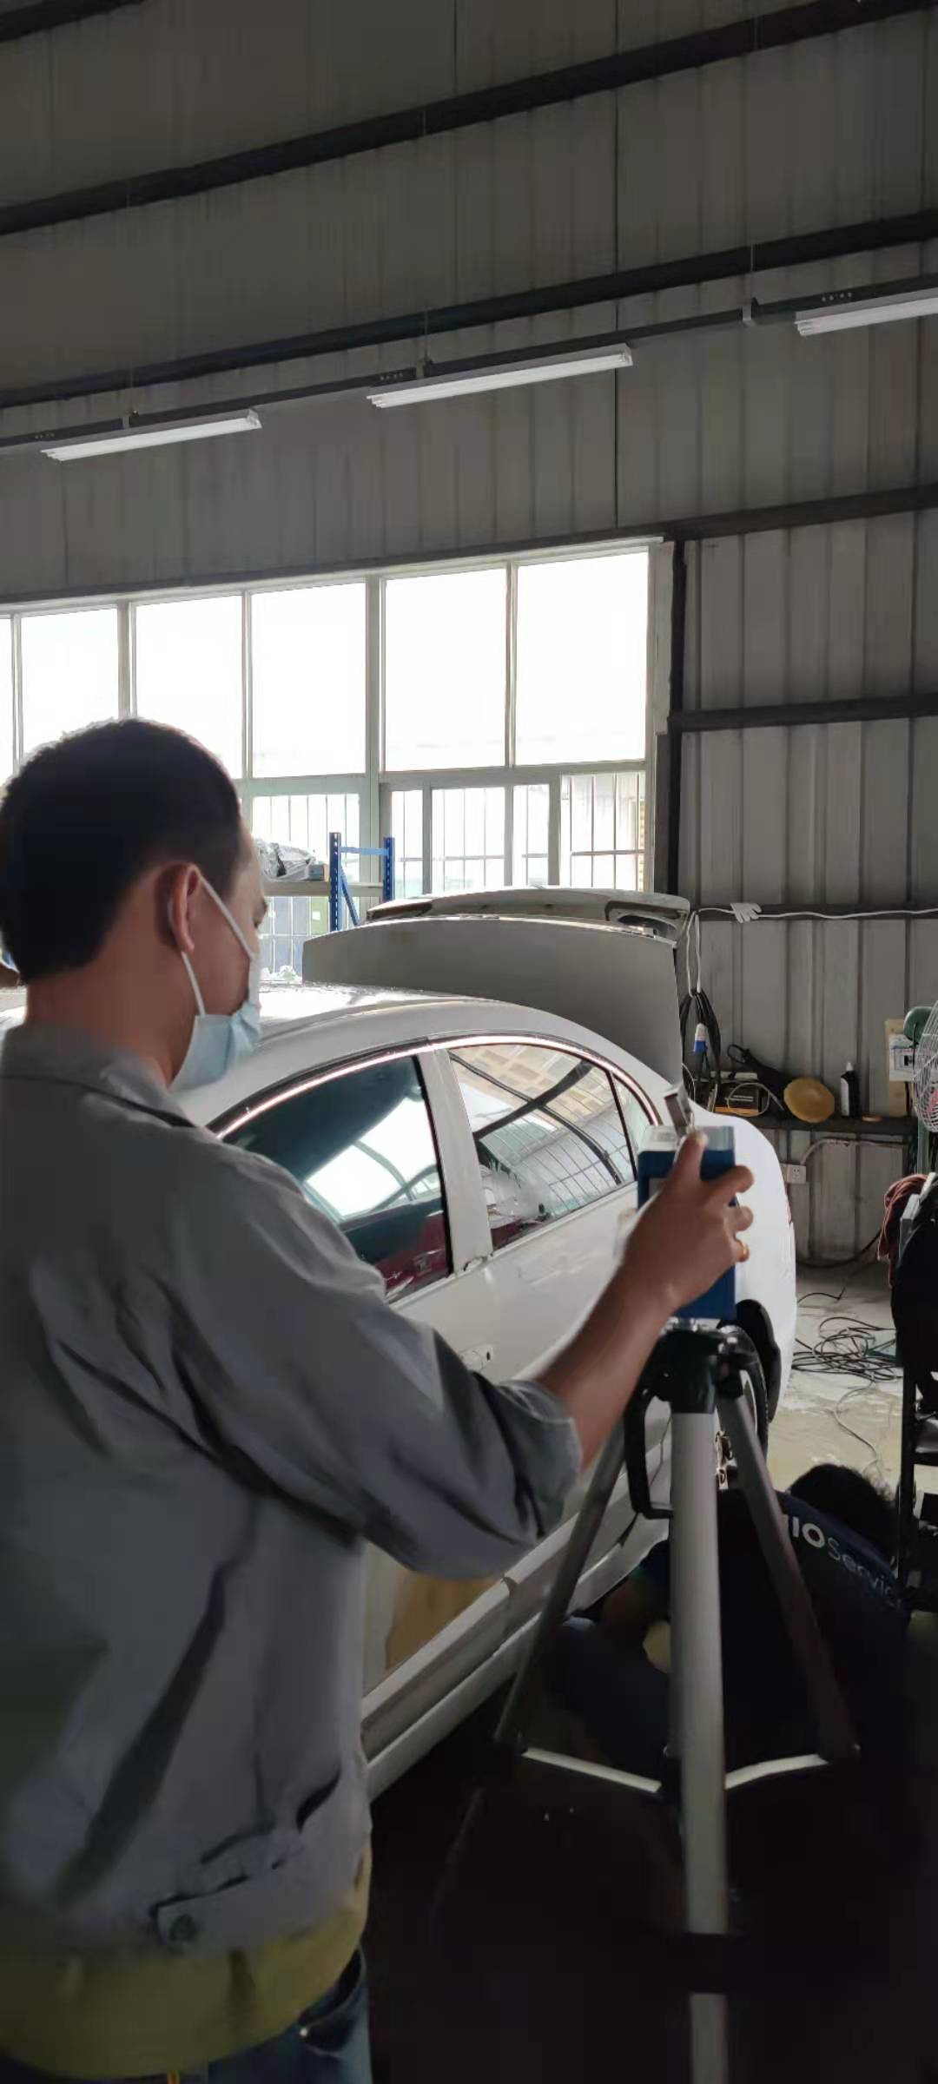

打磨作业 测量噪声
打磨作业 粉尘检测
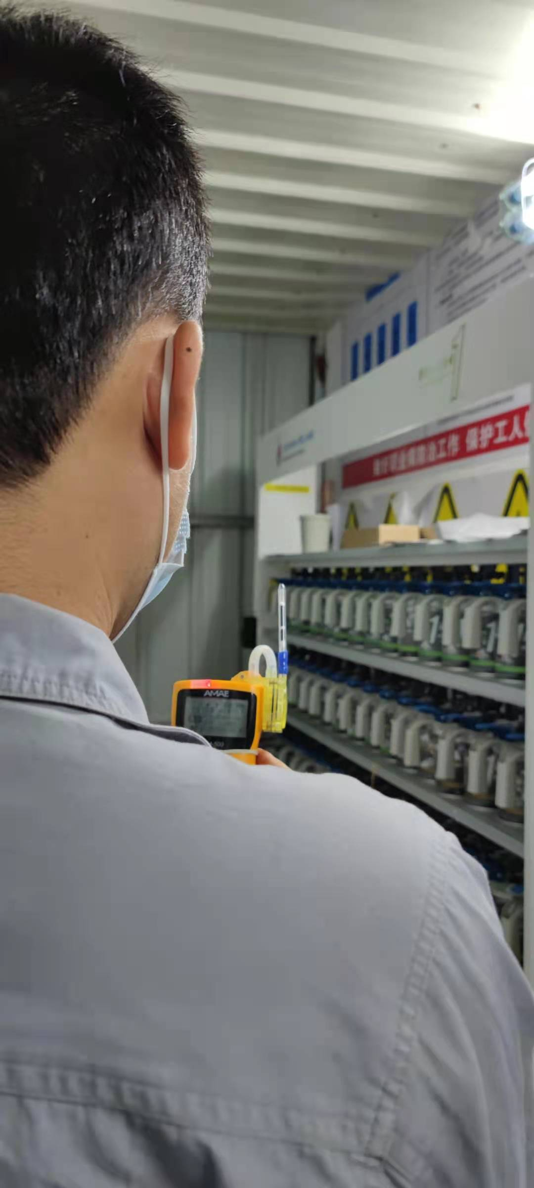
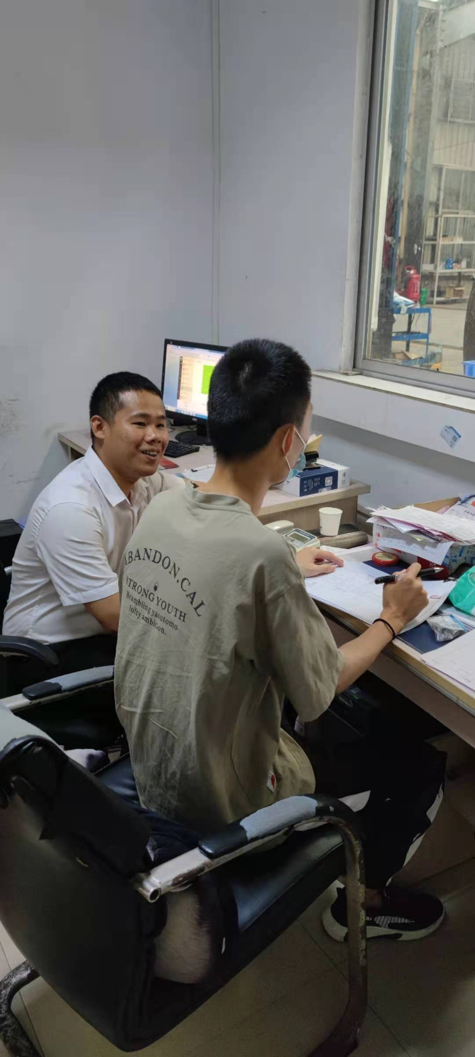

调漆间 测量三苯
（苯、甲苯、二甲苯）
现场调查

备注：现场采样/检测照片需要有采样点位、设备的图像内容；现场调查需要有用人单位陪同人的图像内容。

